
气象信息报告
人民至上 生命至上

第96期

（2022年9月4日17时)
遵义市气象局 签发人: 李明元

一周天气预报及干旱监测报告
摘要：7月4日～8月28日，我市出现长时间、大范围高温少雨天气，多地气温突破历史极值，旱情反复，尤其是8月6日降雨之后，旱情迅速发展，已经出现较大范围重旱。8月28日～9月4日的降温降雨过程虽对旱情有一定缓解，但目前仍有特旱乡镇23个，重旱乡镇173个。预计今天夜间至11日全市以晴间多云为主，气温回升，森林火险气象等级较高，旱情将缓慢发展。预计至10月上旬前降水过程偏少偏弱，建议各地要继续做好抗久旱准备。
一、天气预报
（一）一周天气预报
预计今天夜间至11日全市以晴间多云为主，气温回升，昼夜温差大，森林火险气象等级较高，旱情将缓慢发展，其中9日夜间至10日中西部有分散阵雨或雷雨。详见附表1。
（二）延伸期气候趋势预测
9月11日～10月10日，全市累积降水量70～120mm，与常年同期相比,西部地区正常至偏多1成左右，其余地区偏少2～3成；平均气温19.5～23.5℃，与常年同期相比偏高1～2℃。
1.明显降水时段
9月15～16日，冷空气强度偏弱，小雨，局地中雨；
9月28～30日，冷空气强度中等，小到中雨，局地中到大雨。
2.多云少雨时段
9月5～9日、11～14日、17～27日以及10月上旬降水偏少。
二、前期气候概况及干旱监测情况
（一）前期气候概况
1.持续晴热少雨。7月4日～8月29日，我市出现长时间、大范围晴热少雨天气，并伴随极端高温和大范围干旱，只有7月16～19日、27～28日以及8月5～6日出现了三次明显降水天气过程。7月4日以来，全市大部乡镇累计无雨日数达43～53天左右，平均累积降水量127.9mm，与历年同期相比偏少53.3%，排名1961年以来历史同期第1位，其中中部以西及以北地区偏少40%以上，部分乡镇偏少80%以上，其余地区正常至偏少40%。
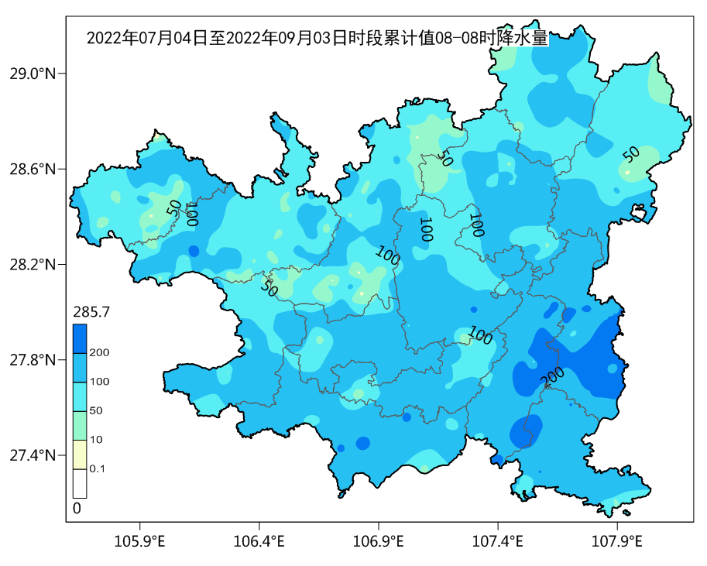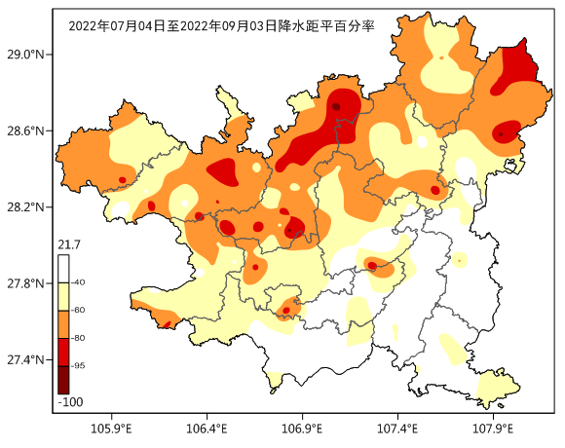
图1 7月4日～9月3日全市累积降水分布图及降水距平百分率
2.持续极端高温。7月4日以来，我市出现持续高温天气，直到8月30日才完全结束。截至目前，全市13个县（市、区）国家站平均气温排名1961年以来历史同期第一。除仁怀、绥阳、凤冈、余庆外，其余9个县（市、区）国家站最高气温突破1961年以来历史极值。（详见下表）
表1 7月4日 ～ 9月3日各县（市、区）国家站累积雨量、平均气温及最高气温统计表
项目  县名 | 累积降水量（08-08时） |  |  |  | 平均气温（20-20时） |  |  |  | 年度最高气温
项目  县名 | 累积值  （毫米） | 历史同期  （毫米） | 距平百分比  （%） | 历史排位  （少雨） | 平均气温  （℃） | 历史同期  （℃） | 距平  （℃） | 历史排位  （最高） | 最高气温  （℃） | 历史排位  （最高）
全市 | 127.9 | 276.6 | -53.3 | 1 | 28.1 | 25.2 | 2.9 | 1
桐梓 | 67.4 | 269.3 | -75 | 1 | 27.1 | 24.4 | 2.7 | 1 | 37.1 | 1
赤水 | 97 | 329.4 | -70.6 | 1 | 31.6 | 27.4 | 4.2 | 1 | 43.5 | 1
习水 | 96.7 | 289.5 | -66.6 | 2 | 25.9 | 22.9 | 3.0 | 1 | 36.5 | 1
道真 | 131.2 | 265.6 | -50.6 | 5 | 28.9 | 25.9 | 3.0 | 1 | 39.4 | 1
正安 | 55.7 | 271.6 | -79.5 | 1 | 29.1 | 26 | 3.1 | 1 | 39.9 | 1
务川 | 111.2 | 309.7 | -64.1 | 4 | 28.7 | 25.9 | 2.8 | 1 | 40.6 | 1
仁怀 | 123.7 | 266.8 | -53.6 | 2 | 28.5 | 25.4 | 3.1 | 1 | 39.2 | 5
遵义 | 111.5 | 239.3 | -53.4 | 2 | 28.0 | 24.8 | 3.2 | 1 | 38.3 | 1
播州 | 128.9 | 250.9 | -48.6 | 7 | 27.0 | 24.6 | 2.4 | 1 | 37.3 | 1
绥阳 | 164.6 | 269.5 | -38.9 | 7 | 27.1 | 24.7 | 2.4 | 1 | 36.8 | 2
湄潭 | 237.4 | 265.5 | -10.6 | 23 | 28.0 | 25 | 3.0 | 1 | 38.0 | 1
凤冈 | 192.9 | 298.7 | -35.4 | 10 | 27.4 | 25 | 2.4 | 1 | 37.5 | 4
余庆 | 144.6 | 269.8 | -46.4 | 8 | 28.5 | 25.6 | 2.9 | 1 | 38.9 | 2
备注：历史同期是指1991～2020年；历史排位是指1961年以来。赤水、正安、务川、遵义、湄潭国家站由于站点变迁，与历史对比需要对温度数据做以下订正：赤水用新旧国家站对比观测期间平均气温差值订正；湄潭、遵义用原国家站站址内区域站数据代替；务川、正安用原国家站附近区域站数据订正。
（二）人工增雨作业及干旱监测情况
8月28日08时至9月4日06时，14个县（市、区）39门高炮、20套火箭装备（省局29～30日期间支援3套移动）昼夜投入作业，共计申请人工增雨作业159次，获批作业133次，使用人雨弹1281发，火箭弹143枚，同时积极协调省气象局飞机增雨作业2架次，累计增加降水约2605万吨。
据9月4日08时遵义市农业气象干旱监测显示，目前我市特旱乡镇23个、重旱乡镇173个，与8月29日08时相比，特旱乡镇减少24个、重旱乡镇减少16个。其中赤水西部、习水东部由特旱降为中旱至轻旱；桐梓南部和北部边缘、道真北部、正安北部等特旱乡镇降为重旱；赤水东南部、习水西部、仁怀南部、播州西部、余庆南部、凤冈局部重旱乡镇降为中旱，其余大部地区旱情维持。
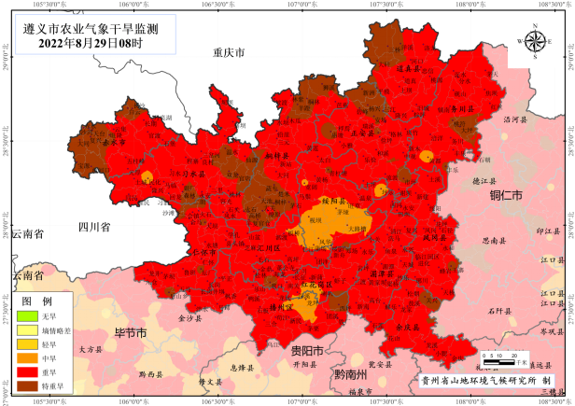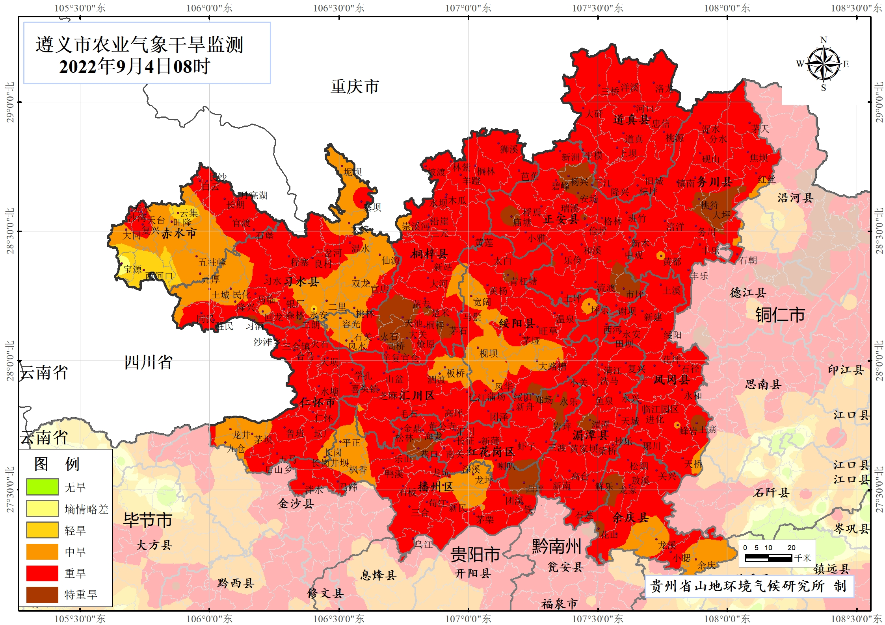
图2 8月29日08时与9月4日08时遵义市农业气象干旱监测对比情况
- 建议
一是9月～10月上旬强降水过程偏少偏弱，旱情继续缓慢发展，有形成夏秋连旱之风险，建议各地做好持久抗旱的准备。
二是前面两次降雨偏少，改善了墒情、降低了森林火灾风险，但对山塘水库增蓄无贡献，建议各地要继续做好蓄水、保水、控水、找水、宣传节约用水工作，确保人畜饮水安全。
三是未来森林火险气象等级将有所升高，各地要继续做好森林防火工作。
四是气象部门将密切监视天气变化，继续做好人工增雨抗旱工作，直至旱情解除。

报：市委信息科、市政府办、市防汛抗旱指挥部

红花岗区政府办、汇川区政府办、新蒲新区管委会办公室

制作：田端 敖芹 胡应杰 首席：肖蕾 审核：张云秋
附表1 遵义市气象台9月4日发布逐日天气预报（08时～08时）
日期 |  | 9月4日  （今夜） | 9月5日  （周一） | 9月6日  （周二） | 9月7日  （周三） | 9月8日  （周四） | 9月9日  （周五） | 9月10日  （周六） | 9月11日  （周日）
遵  义  城  区 | 天气
遵  义  城  区 | 天气 | 多云 | 晴 | 晴 | 晴 | 晴 | 晴转多云 | 多云 | 晴
遵  义  城  区 | 气温 | 最低17℃ | 17～30℃ ↑ | 17～31℃ | 19～31℃ | 20～31℃ | 19～30℃ | 17～27℃ ↓ | 17～28℃
遵  义  城  区 | 天气  解读 | 阴转多云，  部分地区森林火险气象等级较高 | 晴，森林火险气象等级较高 |  |  |  | 晴间多云，  森林火险气象等级较高 | 多云，森林火险气象等级较高 | 晴间多云，森林火险气象等级较高
全  市 | 天气  解读 | 阴转多云，  部分地区森林火险气象等级较高 | 晴，森林火险气象等级较高 |  |  |  | 晴间多云，西部阴天有分散阵雨或雷雨；部分地区森林火险气象等级较高 | 多云，中西部有分散阵雨；部分地区森林火险气象等级较高 | 多云间晴，部分地区森林火险气象等级较高
全  市 | 天气  要点 | 多云 | 晴 |  |  |  | 阵雨 |  | 晴

附表2 9月4日气象干旱动态监测统计分析表
县区 | 站名 | 干旱等级 | 8月28日-9月3日累计降水量 | 县区 | 站名 | 干旱等级 | 8月28日-9月3日累计降水量
播州区 | 播州 | 重旱 | 3.4 | 绥阳县 | 大路槽 | 中旱 | 3.2
播州区 | 枫香 | 中旱 | 10.4 | 绥阳县 | 风华 | 中旱 | 4.6
播州区 | 苟江 | 重旱 | 3.8 | 绥阳县 | 辅乐 | 重旱 | 4.8
播州区 | 乐山 | 重旱 | 0.4 | 绥阳县 | 黄杨 | 重旱 | 2.5
播州区 | 龙坑 | 重旱 | 3.7 | 绥阳县 | 枧坝 | 中旱 | 7.7
播州区 | 龙坪 | 中旱 | 6 | 绥阳县 | 宽阔 | 中旱 | 9.4
播州区 | 马蹄 | 重旱 | 5.9 | 绥阳县 | 茅垭 | 重旱 | 1.2
播州区 | 茅栗 | 重旱 | 4.6 | 绥阳县 | 坪乐 | 中旱 | 3.2
播州区 | 泮水 | 重旱 | 4.6 | 绥阳县 | 蒲场 | 重旱 | 6.6
播州区 | 平正 | 中旱 | 7.5 | 绥阳县 | 青杠塘 | 特旱 | 4.4
播州区 | 三岔 | 中旱 | 7.8 | 绥阳县 | 绥阳 | 重旱 | 2
播州区 | 三合 | 重旱 | 5.3 | 绥阳县 | 太白 | 重旱 | 7.7
播州区 | 尚嵇 | 重旱 | 9 | 绥阳县 | 旺草 | 重旱 | 3.5
播州区 | 石板 | 中旱 | 6.5 | 绥阳县 | 温泉 | 重旱 | 2.1
播州区 | 铁厂 | 重旱 | 3.9 | 绥阳县 | 郑场 | 特旱 | 0
播州区 | 团溪 | 重旱 | 5.4 | 桐梓县 | 白盐井 | 重旱 | 17.5
播州区 | 乌江 | 重旱 | 3.8 | 桐梓县 | 楚米 | 特旱 | 13
播州区 | 西坪 | 特旱 | 5.9 | 桐梓县 | 大河 | 重旱 | 28
播州区 | 新民 | 重旱 | 9 | 桐梓县 | 风水 | 重旱 | 8.1
播州区 | 鸭溪 | 重旱 | 5.3 | 桐梓县 | 高桥 | 特旱 | 2.7
赤水市 | 白云 | 重旱 | 27.9 | 桐梓县 | 官仓 | 特旱 | 6
赤水市 | 宝源 | 轻旱 | 54.7 | 桐梓县 | 花秋 | 重旱 | 11.6
赤水市 | 丙安 | 中旱 | 31.4 | 桐梓县 | 黄莲 | 重旱 | 19.8
赤水市 | 赤水 | 重旱 | 24.1 | 桐梓县 | 九坝 | 重旱 | 13.9
赤水市 | 大同 | 中旱 | 16.1 | 桐梓县 | 燎原 | 重旱 | 8.6
赤水市 | 复兴 | 重旱 | 26.7 | 桐梓县 | 马鬃 | 重旱 | 13.3
赤水市 | 官渡 | 重旱 | 18 | 桐梓县 | 茅石 | 特旱 | 0.8
赤水市 | 葫市 | 中旱 | 41.3 | 桐梓县 | 木瓜 | 重旱 | 8.3
赤水市 | 两河口 | 轻旱 | 57.4 | 桐梓县 | 坡渡 | 重旱 | 11.7
赤水市 | 石堡 | 重旱 | 14.2 | 桐梓县 | 容光 | 中旱 | 16.9
赤水市 | 天鹅堡 | 中旱 | 77.4 | 桐梓县 | 山坡 | 重旱 | 9.5
赤水市 | 天台 | 重旱 | 42.3 | 桐梓县 | 狮溪 | 重旱 | 2.3
赤水市 | 旺隆 | 中旱 | 52 | 桐梓县 | 水坝塘 | 重旱 | 0
赤水市 | 元厚 | 中旱 | 3.8 | 桐梓县 | 松坎 | 重旱 | 12.1
赤水市 | 月亮湖 | 重旱 | 22.7 | 桐梓县 | 天坪 | 重旱 | 37.9
赤水市 | 云集 | 轻旱 | 36.6 | 桐梓县 | 桐梓 | 重旱 | 7.4
赤水市 | 长期 | 重旱 | 12 | 桐梓县 | 小水 | 重旱 | 0
赤水市 | 长沙 | 重旱 | 32.8 | 桐梓县 | 新站 | 重旱 | 10.4
道真县 | 大磏 | 重旱 | 4.6 | 桐梓县 | 羊蹬 | 重旱 | 3.4
道真县 | 道真 | 重旱 | 8.8 | 桐梓县 | 夜郎 | 重旱 | 11.2
道真县 | 河口 | 重旱 | 4.5 | 务川县 | 柏村 | 重旱 | 2.5
道真县 | 花园 | 重旱 | 13.4 | 务川县 | 大坪 | 特旱 | 0.5
道真县 | 旧城 | 重旱 | 1.2 | 务川县 | 分水 | 重旱 | 4
道真县 | 隆兴 | 重旱 | 8.1 | 务川县 | 丰乐 | 重旱 | 2.7
道真县 | 洛龙 | 重旱 | 8.3 | 务川县 | 涪洋 | 重旱 | 0.4
道真县 | 平模 | 重旱 | 0.6 | 务川县 | 红丝 | 重旱 | 0.8
道真县 | 三江 | 特旱 | 2.9 | 务川县 | 后坝 | 重旱 | 0
道真县 | 三桥 | 重旱 | 4.8 | 务川县 | 黄都 | 中旱 | 2.1
道真县 | 上坝 | 重旱 | 8.5 | 务川县 | 焦坝 | 重旱 | 2.8
道真县 | 石笋 | 重旱 | 15.8 | 务川县 | 茅天 | 重旱 | 9.1
道真县 | 桃源 | 重旱 | 3.5 | 务川县 | 泥高 | 重旱 | 3.8
道真县 | 阳溪 | 重旱 | 7.9 | 务川县 | 石朝 | 重旱 | 14.3
道真县 | 忠信 | 重旱 | 22.7 | 务川县 | 桃符 | 特旱 | 0
道真县 | 棕坪 | 重旱 | 1.3 | 务川县 | 务川 | 重旱 | 1.1
凤冈县 | 蜂岩 | 中旱 | 13.4 | 务川县 | 砚山 | 重旱 | 3
凤冈县 | 凤冈 | 重旱 | 0.4 | 务川县 | 镇南 | 重旱 | 0.1
凤冈县 | 何坝 | 重旱 | 0.7 | 务川县 | 浞水 | 重旱 | 0.5
凤冈县 | 花坪 | 重旱 | 0.4 | 习水县 | 程寨 | 重旱 | 10.1
凤冈县 | 进化 | 重旱 | 0.3 | 习水县 | 大坡 | 重旱 | 33.5
凤冈县 | 临江村 | 重旱 | 1.2 | 习水县 | 二朗 | 特旱 | 5.8
凤冈县 | 石径 | 重旱 | 2.3 | 习水县 | 二里 | 中旱 | 11.3
凤冈县 | 绥阳 | 重旱 | 7.3 | 习水县 | 回龙 | 中旱 | 11.7
凤冈县 | 天桥 | 中旱 | 16.7 | 习水县 | 良村 | 重旱 | 6.7
凤冈县 | 田坝 | 重旱 | 0.8 | 习水县 | 隆兴 | 重旱 | 0
凤冈县 | 土溪 | 重旱 | 1.1 | 习水县 | 马临 | 重旱 | 6.6
凤冈县 | 王寨 | 特旱 | 0.4 | 习水县 | 民化 | 中旱 | 17.8
凤冈县 | 新建 | 重旱 | 2 | 习水县 | 坭坝 | 中旱 | 17.7
凤冈县 | 琊川 | 重旱 | 3.3 | 习水县 | 三岔河 | 重旱 | 4
凤冈县 | 永和 | 重旱 | 0 | 习水县 | 桑木 | 重旱 | 10.4
红花岗区 | 海龙 | 重旱 | 4.6 | 习水县 | 双岗 | 重旱 | 13.4
红花岗区 | 金鼎 | 重旱 | 3.1 | 习水县 | 双龙 | 中旱 | 23.5
红花岗区 | 长征 | 重旱 | 6.1 | 习水县 | 同民 | 重旱 | 15.4
红花岗区 | 忠庄 | 特旱 | 3.8 | 习水县 | 土城 | 中旱 | 6
红花岗区 | 南关 | 重旱 | 5.2 | 习水县 | 温水 | 重旱 | 16.6
红花岗区 | 深溪 | 重旱 | 7.1 | 习水县 | 习酒 | 特旱 | 0
红花岗区 | 巷口 | 特旱 | 0.1 | 习水县 | 习水 | 重旱 | 10.9
新蒲新区 | 喇叭 | 重旱 | 2.2 | 习水县 | 仙源 | 中旱 | 30.8
新蒲新区 | 三渡 | 重旱 | 6.1 | 习水县 | 醒民 | 重旱 | 6.1
新蒲新区 | 虾子 | 重旱 | 8 | 习水县 | 永安 | 轻旱 | 20.7
新蒲新区 | 新蒲 | 重旱 | 2.4 | 习水县 | 寨坝 | 中旱 | 22.9
新蒲新区 | 新舟 | 重旱 | 4.6 | 余庆县 | 敖溪 | 重旱 | 0.1
新蒲新区 | 永乐 | 重旱 | 3.7 | 余庆县 | 白泥 | 重旱 | 10.5
汇川区 | 板桥 | 中旱 | 10.4 | 余庆县 | 大乌江 | 重旱 | 0
汇川区 | 董公寺 | 重旱 | 2.9 | 余庆县 | 构皮滩 | 重旱 | 4.1
汇川区 | 高坪 | 重旱 | 0.1 | 余庆县 | 关兴 | 重旱 | 4.7
汇川区 | 汇川 | 重旱 | 2 | 余庆县 | 花山 | 特旱 | 2.3
汇川区 | 毛石 | 重旱 | 2 | 余庆县 | 龙家 | 特旱 | 2.9
汇川区 | 沙湾 | 重旱 | 4.1 | 余庆县 | 龙溪 | 中旱 | 28.1
汇川区 | 山盆 | 重旱 | 12.3 | 余庆县 | 松烟 | 重旱 | 1.7
汇川区 | 泗渡 | 中旱 | 2.2 | 余庆县 | 余庆 | 中旱 | 23.1
汇川区 | 松林 | 重旱 | 6.7 | 正安县 | 班竹 | 重旱 | 5.5
汇川区 | 团泽 | 重旱 | 7.4 | 正安县 | 碧峰 | 重旱 | 2.8
汇川区 | 芝麻 | 重旱 | 7.4 | 正安县 | 芙蓉江 | 重旱 | 7.3
湄潭县 | 抄乐 | 重旱 | 0.1 | 正安县 | 桴焉 | 重旱 | 6.4
湄潭县 | 复兴 | 重旱 | 1 | 正安县 | 格林 | 重旱 | 7.4
湄潭县 | 高台 | 重旱 | 4.4 | 正安县 | 和溪 | 重旱 | 0.1
湄潭县 | 黄家坝 | 重旱 | 2.5 | 正安县 | 乐俭 | 重旱 | 7.3
湄潭县 | 梁桥 | 重旱 | 9.7 | 正安县 | 流渡 | 重旱 | 3.8
湄潭县 | 茅坪 | 重旱 | 3.7 | 正安县 | 庙塘 | 特旱 | 3.8
湄潭县 | 湄潭 | 特旱 | 2.9 | 正安县 | 瑞濠 | 重旱 | 0
湄潭县 | 清江 | 重旱 | 3.4 | 正安县 | 瑞溪 | 重旱 | 1
湄潭县 | 石莲 | 重旱 | 7.7 | 正安县 | 市坪 | 特旱 | 0
湄潭县 | 天城 | 重旱 | 2.6 | 正安县 | 土坪 | 重旱 | 2.4
湄潭县 | 西河 | 重旱 | 3.4 | 正安县 | 小雅 | 重旱 | 3.7
湄潭县 | 洗马 | 重旱 | 0 | 正安县 | 谢坝 | 重旱 | 3.5
湄潭县 | 新南 | 重旱 | 6.8 | 正安县 | 新洲 | 重旱 | 4.1
湄潭县 | 兴隆 | 重旱 | 5.2 | 正安县 | 杨兴 | 特旱 | 3.5
湄潭县 | 永兴 | 重旱 | 0.7 | 正安县 | 正安 | 特旱 | 2.3
湄潭县 | 鱼泉 | 重旱 | 3.7 | 正安县 | 中观 | 重旱 | 3
仁怀市 | 大坝 | 重旱 | 6.2 | 仁怀市 | 茅台镇 | 重旱 | 5.5
仁怀市 | 二合 | 重旱 | 5.9 | 仁怀市 | 仁怀 | 重旱 | 6.7
仁怀市 | 高大坪 | 重旱 | 11.6 | 仁怀市 | 三合镇 | 重旱 | 10.9
仁怀市 | 合马 | 重旱 | 7.1 | 仁怀市 | 沙滩乡 | 特旱 | 3.1
仁怀市 | 后山乡 | 重旱 | 8.8 | 仁怀市 | 水塘 | 重旱 | 10.6
仁怀市 | 火石 | 重旱 | 1.9 | 仁怀市 | 坛厂 | 重旱 | 9.3
仁怀市 | 九仓 | 中旱 | 1.9 | 仁怀市 | 五马 | 重旱 | 5.2
仁怀市 | 龙井 | 中旱 | 8.5 | 仁怀市 | 喜头镇 | 重旱 | 6.2
仁怀市 | 鲁班 | 中旱 | 10.9 | 仁怀市 | 长岗 | 中旱 | 14.5
仁怀市 | 茅坝 | 中旱 | 7.5

